ГОСУДАРСТВЕННОЕ СОБРАНИЕ  (ИЛ ТУМЭН)  РЕСПУБЛИКИ САХА (ЯКУТИЯ) | 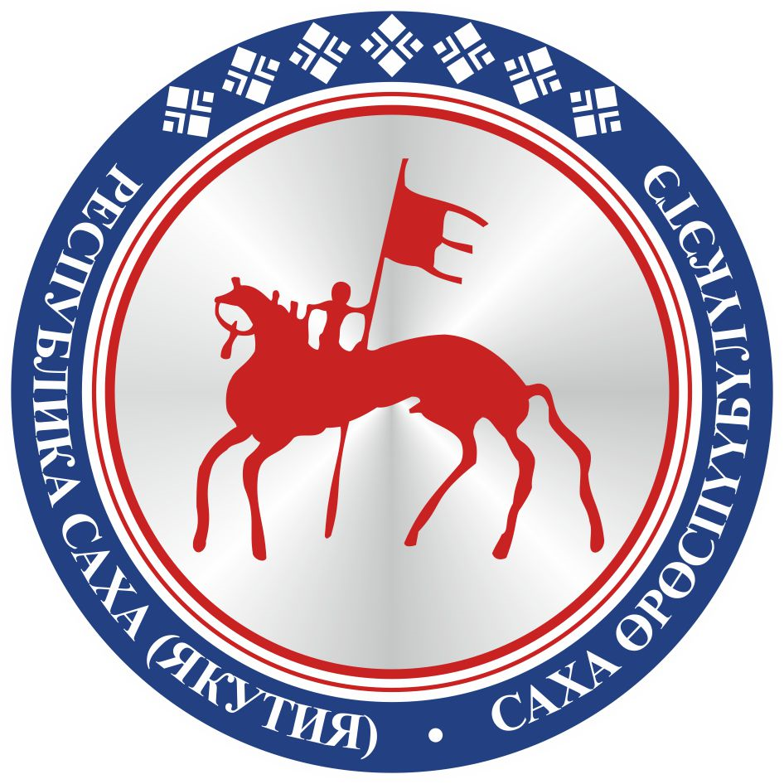 | САХА ЈРЈСПҐҐБҐЛҐКЭТИН  ИЛ ТYMЭНЭ
П О С Т А Н О В Л Е Н И Е |  | У У Р А А Х

Об изменении в составе постоянного комитета Государственного Собрания
(Ил Тумэн) Республики Саха (Якутия) по вопросам коренных малочисленных
народов Севера и делам Арктики и о внесении изменения в постановление Государственного Собрания (Ил Тумэн) Республики Саха (Якутия) «О составах постоянных комитетов и комиссии Государственного Собрания (Ил Тумэн) Республики Саха (Якутия) шестого созыва»

Государственное Собрание (Ил Тумэн) Республики Саха (Якутия) п о с т а н о в л я е т:
1. Избрать народного депутата Республики Саха (Якутия) Явловскую Любовь Леонидовну членом постоянного комитета Государственного Собрания (Ил Тумэн) Республики Саха (Якутия) по вопросам коренных малочисленных народов Севера и делам Арктики.
2. Внести в подпункт 13 пункта 1 постановления Государственного Собрания (Ил Тумэн) Республики Саха (Якутия) от 26 сентября 2018 года ГС № 12-VI «О составах постоянных комитетов и комиссии Государственного Собрания (Ил Тумэн) Республики Саха (Якутия) шестого созыва» изменение, изложив его в следующей редакции:
«13) в состав постоянного комитета Государственного Собрания (Ил Тумэн) Республики Саха (Якутия) по вопросам коренных малочисленных народов Севера и делам Арктики:
Голомареву Елену Христофоровну – председателем комитета (на профессиональной постоянной основе);
Членова Владимира Михайловича – заместителем председателя комитета;
членами комитета:
Андреева Ивана Ивановича
Губарева Виктора Николаевича
Николаева Арсентия Прокопьевича
Николаева Мичила Кимовича
Пинигина Павла Павловича
Пустового Олега Александровича
Романова Иннокентия Ивановича
Юмшанова Петра Петровича
Явловскую Любовь Леонидовну;».
3. Опубликовать настоящее постановление в республиканских газетах «Якутия», «Саха сирэ» и «Ил Тумэн».
4. Настоящее постановление вступает в силу с момента его принятия.

Председатель Государственного Собрания
(Ил Тумэн) Республики Саха (Якутия) П.ГОГОЛЕВ

г.Якутск, 19 декабря 2018 года
ГС № 85-VI

